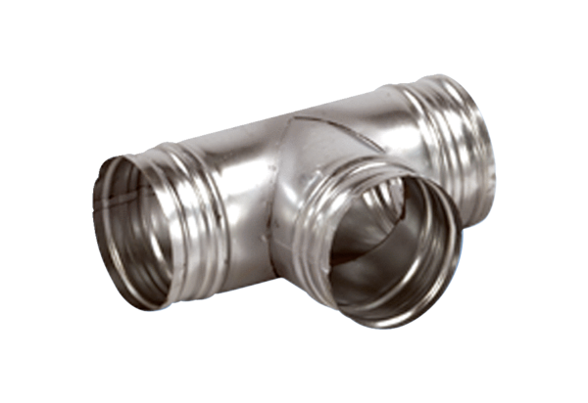Деталь ответвления 90° AB 150-125Комплект поставки: 1 штукАссортимент: К
Номер артикула: 0055.0362Изготовитель: MAICO

